基于跨模态因果关系发现的事件级问答推理
跨模态事件级问答推理建立在基于视频的事件理解基础上，要求推理模型需要同时具备多模态视觉语义理解、时空表征学习、自然语言理解与生成和因果关系发现能力，实现对真实事件的深度理解，达到人机协同的自然交互，具有广泛的应用前景：包括聊天机器人ChatGPT、智慧教育机器人、人机交互系统、医疗问诊系统等。
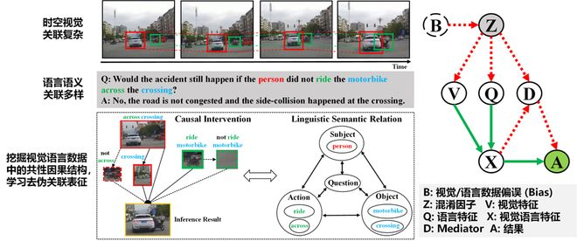
一、解决什么痛点？
现有的视频理解模型（如VideoQA）往往只关注“视觉上的相关性”，而忽略了“逻辑上的因果性”。例如，看到“地面湿了”和“有人打伞”，模型知道它们相关，但很难判断是“下雨导致打伞”还是“洒水车导致地面湿”。在复杂事件中，缺乏因果推理会导致模型产生幻觉或错误判断。
二、核心技术方案：
这篇论文提出了一种跨模态因果关系推理框架。
因果图构建：不仅仅看像素，而是将视频中的物体、动作、场景属性构建成一个因果图（Causal Graph）。
跨模态对齐：利用文本（问题/描述）作为引导，去“激活”视频中真正起决定作用的因果路径，剔除背景噪声和虚假相关。
事件级推理：不再局限于单帧或短片段，而是针对长时序的“事件”进行逻辑推演，回答诸如“为什么这个人会突然摔倒？”这类需要前因后果的问题。
三、金融业务场景应用思考
这项技术的核心是“从多模态数据中提取真实因果关系并给出解释”，这正是当前金融数字化转型中最稀缺的能力。我们可以将其落地在以下三个高价值场景：
1. 智能信贷风控与反欺诈（最核心场景）
业务痛点：传统风控主要看结构化数据（流水、征信），但小微企业或农户的真实经营状况往往藏在非结构化数据里。现有的视频审核容易造假，且人工复核成本高、标准不一。
技术应用：
经营场所真实性核验：让AI观看商户上传的店铺巡查视频，利用因果推理判断：“因为货架有灰尘且商品摆放杂乱（因），所以该店近期客流稀少（果）”，从而预警经营异常。如果是简单的图像识别，可能只识别出“有货架”，无法推断经营好坏。
活体检测与反胁迫：在远程开户时，分析用户的面部微表情、肢体动作与语音的因果一致性。如果用户回答“是自愿借款”但眼神频繁看向画外且肢体僵硬（因果不一致），系统自动触发高风险预警，防止被胁迫贷款。
价值：将审批时效从几天压缩至小时级，同时大幅降低不良率（参考行业数据，AI风控可使不良率下降约40%）。
2. 保险理赔自动化与定损
业务痛点：车险或农险理赔中，骗保频发。例如，故意制造事故或夸大损失。传统OCR只能识别单据，无法理解事故发生的物理逻辑。
技术应用：
事故还原推理：结合行车记录仪视频、现场照片和当事人笔录。AI推理：“车辆刹车灯在碰撞前0.5秒才亮起（因），且路面干燥无痕迹（环境），因此判定为分心驾驶而非紧急避让（果）”。
农业灾害评估：通过无人机视频，结合气象数据和作物生长周期，推理减产的真实原因。区分是“自然灾害导致绝收”还是“人为管理不善导致长势差”，避免滥赔。
价值：实现小额案件“秒级赔付”，大额案件精准反欺诈，预计可减少15%-20%的渗漏赔付。
3. 合规审查与双录质检
业务痛点：理财销售过程中的“双录”（录音录像）合规检查目前大量依赖人工抽检，效率极低，且难以发现隐蔽的违规话术或诱导行为。
技术应用：
全流程因果合规检测：不仅识别关键词，还要理解语境因果。例如，销售人员说“这个产品保本”（表面合规），但紧接着展示了过往的高收益曲线（实际暗示刚兑）。AI能推理出这种组合行为构成了违规承诺收益，这是单一NLP或CV做不到的。
价值：实现100%全量质检，规避监管罚款风险，保护消费者权益。
未来的金融AI不再是简单的“分类器”或“识别器”，而是具备逻辑推理能力的“数字审计师”。这篇论文证明了因果推理在视觉领域的可行性，是迈向AGI（通用人工智能）的关键一步。
让AI不仅“看见”风险，更能“看懂”风险背后的逻辑。
